Министерство науки и высшего образования Российской Федерации

федеральное государственное бюджетное образовательное учреждение высшего образования

**РОССИЙСКИЙ ЭКОНОМИЧЕСКИЙ УНИВЕРСИТЕТ ИМЕНИ Г.В. ПЛЕХАНОВА**

Факультет: "Плехановская школа бизнеса "Интеграл"

Направление: Прикладная информатика

ПРОЕКТ НА DJANGO «АГРЕГАТОР ТЕСТОВ»

«ТЕХНОЛОГИИ РАЗРАБОТКИ ВЕБ-ПРИЛОЖЕНИЙ НА DJANGO»

Листов: 11

|  |  |
| --- | --- |
| Выполнили студенты | Проверил преподаватель |
| группы ПИ1/23б | ______________Ю. В. Нефедов |
| Себежко А. А.  Безридный И. А. | «____» __________ 2024 года |

Москва 2024

ПРОЕКТНАЯ ДОКУМЕНТАЦИЯ – ОГЛАВЛЕНИЕ

ВВЕДЕНИЕ 3

1. ТРЕБОВАНИЯ 4

1.1. Функциональные требования 4

1.2 Нефункциональные требования 4

2. ДРЕВОВИДНАЯ СТРУКТУРА САЙТА 6

3. СТРУКТУРА ШАБЛОНОВ 7

4.1. base.html 7

4.2. home.html 7

4.3. create_quiz.html 7

4.4. quiz_detail.html 7

4.5. take_quiz.html 7

4.6. quiz_result.html 7

4. ТЕХНОЛОГИЧЕСКИЙ СТЕК 8

5.1. Django 8

5.2. Python 8

5.3. SQLite 8

5.4. HTML, CSS 8

5.5. Bootstrap / CSS 8

5. ДИАГРАММЫ И СХЕМЫ 9

# ВВЕДЕНИЕ

Данный документ является проектной документацией, который описывает функциональные и нефункциональные требования, архитектуру и структуру шаблонов для веб-сайта “Агрегатор Тестов”, разработанного на фреймворке Django. Сайт предназначен для пользователей, желающих проходить различные тесты и создавать собственные.

Задача: необходимо спроектировать и разработать веб-проект по теме «Агрегатор тестов».

Критерии: при командной работе указываются сопоставимые по емкости сферы ответственности. Результаты проектирования должны содержать не менее 2 схем с различными проекциями ИТ-решения.

Результат: веб-проект на фреймворке Django.

# ТРЕБОВАНИЯ

## 1.1. Функциональные требования

### 1.1.1. Авторизация и регистрация пользователей

Пользователи могут регистрироваться на сайте, используя логин и пароль, а также авторизоваться.

### 1.1.2. Прохождение тестов

Пользователи могут выбирать и проходить доступные тесты. Система должна отслеживать прогресс и результаты прохождения.

### 1.1.3. Создание тестов

Зарегистрированные пользователи могут создавать собственные тесты, добавляя вопросы с вариантами ответов (множественный выбор, один правильный ответ). Возможность задания уровня сложности теста.

### 1.1.4. Просмотр результатов тестов

Пользователи могут просматривать свои результаты и сравнивать с другими пользователями.

### 1.1.5. Управление тестами

Авторы тестов могут редактировать и удалять созданные ими тесты.

### 1.1.6. Поиск тестов

Возможность поиска тестов, по ключевым словам, или темам.

### 1.1.7. Система комментариев

Пользователи могут оставлять комментарии к тестам.

### 1.1.8. Администрирование

Администратор имеет доступ к панели управления для мониторинга сайта, управления пользователями и контентом.

## 1.2 Нефункциональные требования

### 1.2.1. Производительность

Сайт должен быстро загружаться и отвечать на запросы пользователей.

### 1.2.2. Масштабируемость

Система должна быть способна обрабатывать большое количество пользователей и тестов.

### 1.2.3. Надежность

Сайт должен быть устойчив к ошибкам и сбоям.

### 1.2.4. Безопасность

Система должна защищать данные пользователей от несанкционированного доступа.

### 1.2.5. Юзабилити

Сайт должен быть интуитивно понятным и удобным в использовании.

# ДРЕВОВИДНАЯ СТРУКТУРА САЙТА

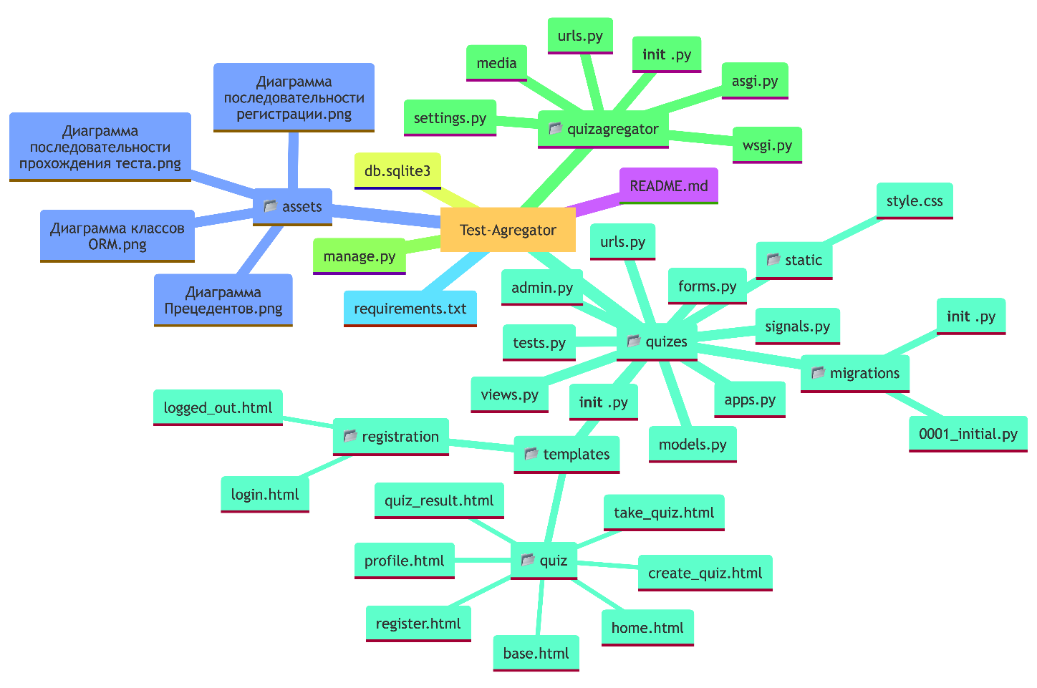

Рисунок - Древовидная структура сайта.

# СТРУКТУРА ШАБЛОНОВ

## 4.1. base.html

Базовый шаблон, содержащий общие элементы (шапка, подвал, навигация).

## 4.2. home.html

Главная страница, отображает список тестов.

## 4.3. create_quiz.html

Форма для создания нового теста.

## 4.4. quiz_detail.html

Страница с детальной информацией о конкретном тесте.

## 4.5. take_quiz.html

Страница для прохождения теста.

## 4.6. quiz_result.html

Страница с результатами прохождения теста.

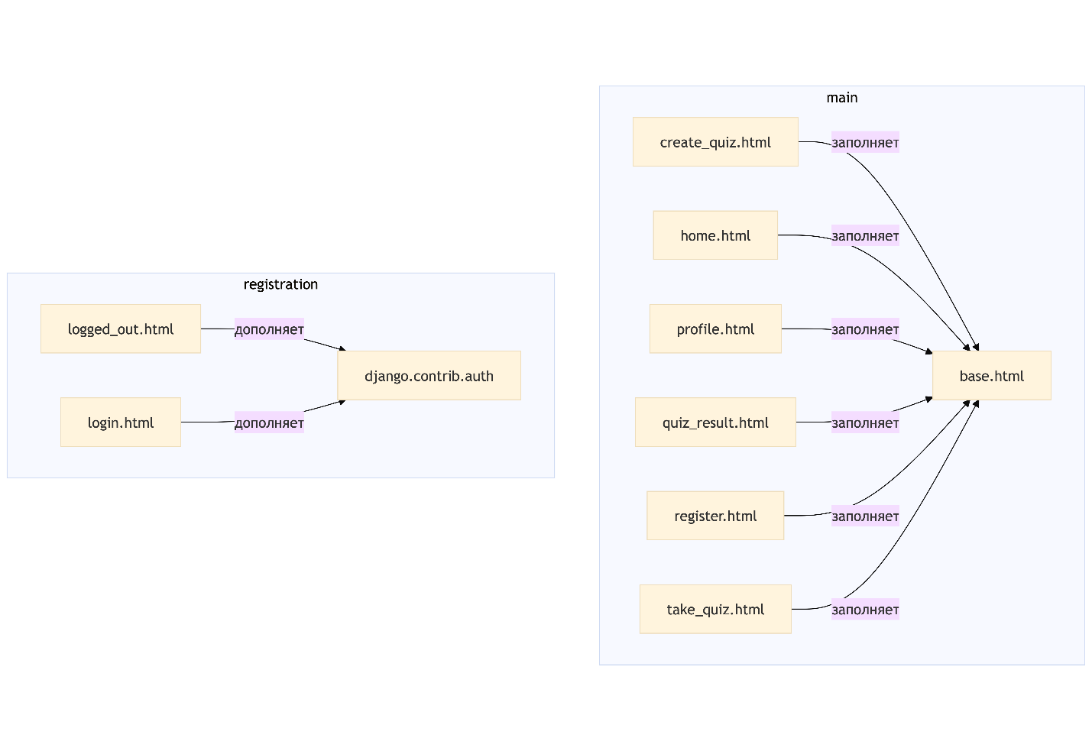

Рисунок - Шаблоны.

# ТЕХНОЛОГИЧЕСКИЙ СТЕК

## 5.1. Django

Веб-фреймворк Python.

## 5.2. Python

Язык программирования.

## 5.3. SQLite

Система управления базами данных (СУБД) (укажите используемую СУБД)

## 5.4. HTML, CSS

Веб-технологии для фронтенда.

## 5.5. Bootstrap / CSS

Фреймворк для стилизации (укажите если используется)

# ДИАГРАММЫ И СХЕМЫ

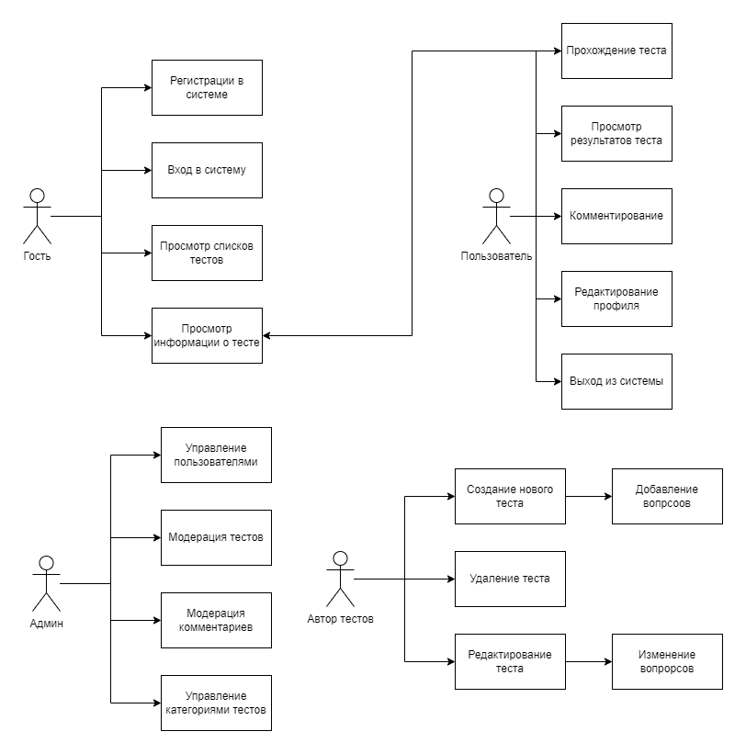

Рисунок - Диаграмма прецендентов.

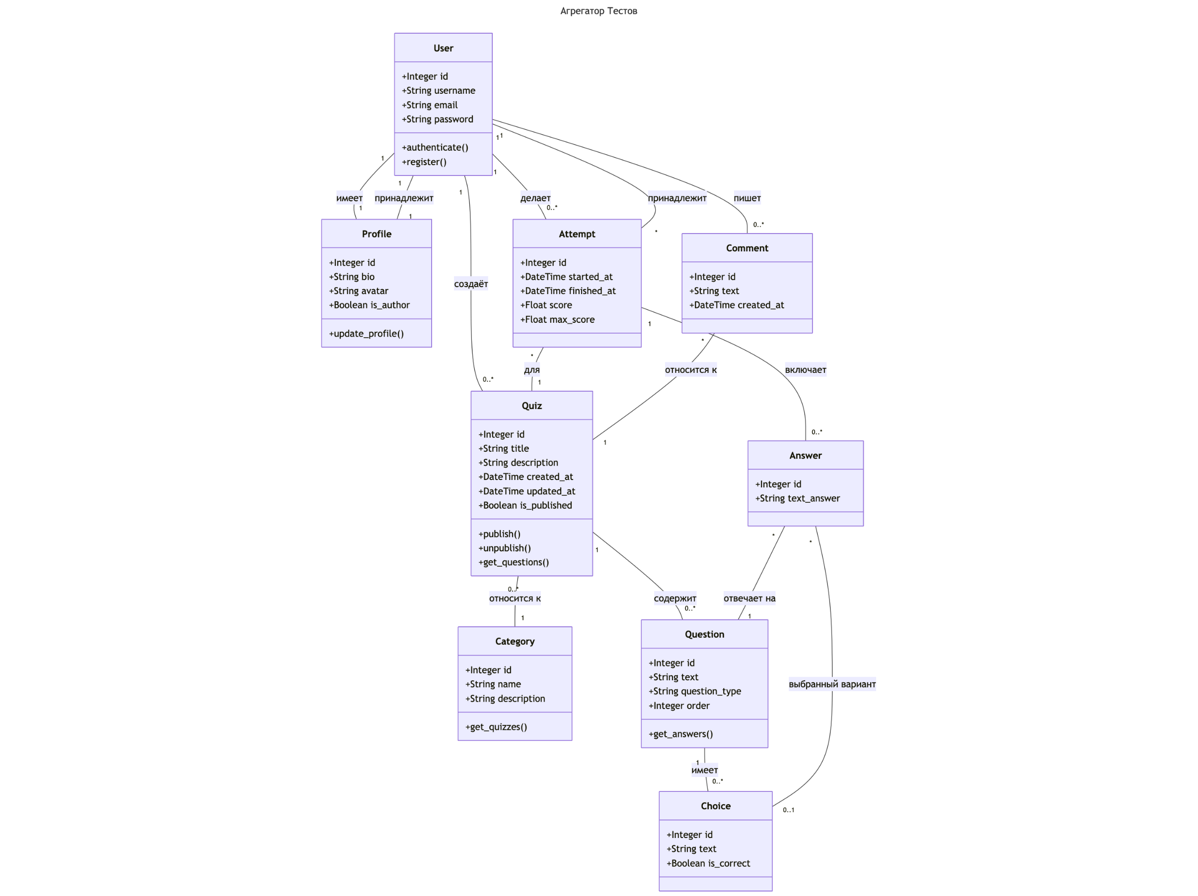

Рисунок - Диаграмма классов.

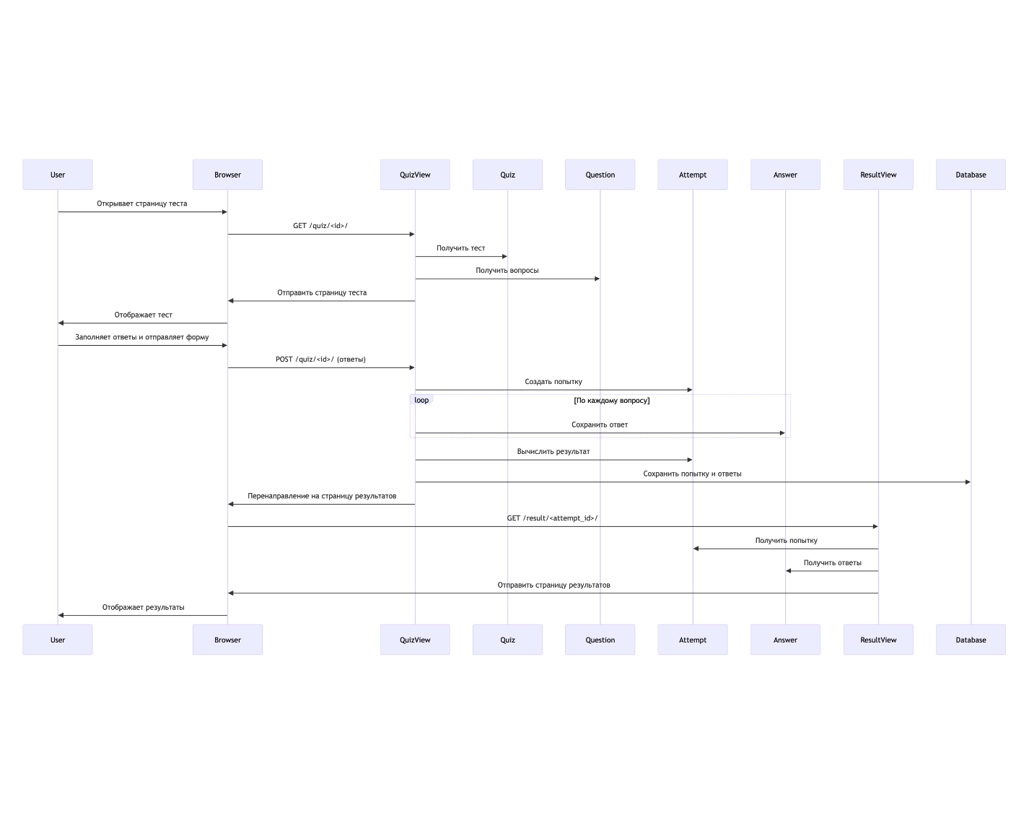

Рисунок - Диаграмма последовательности прохождения теста.

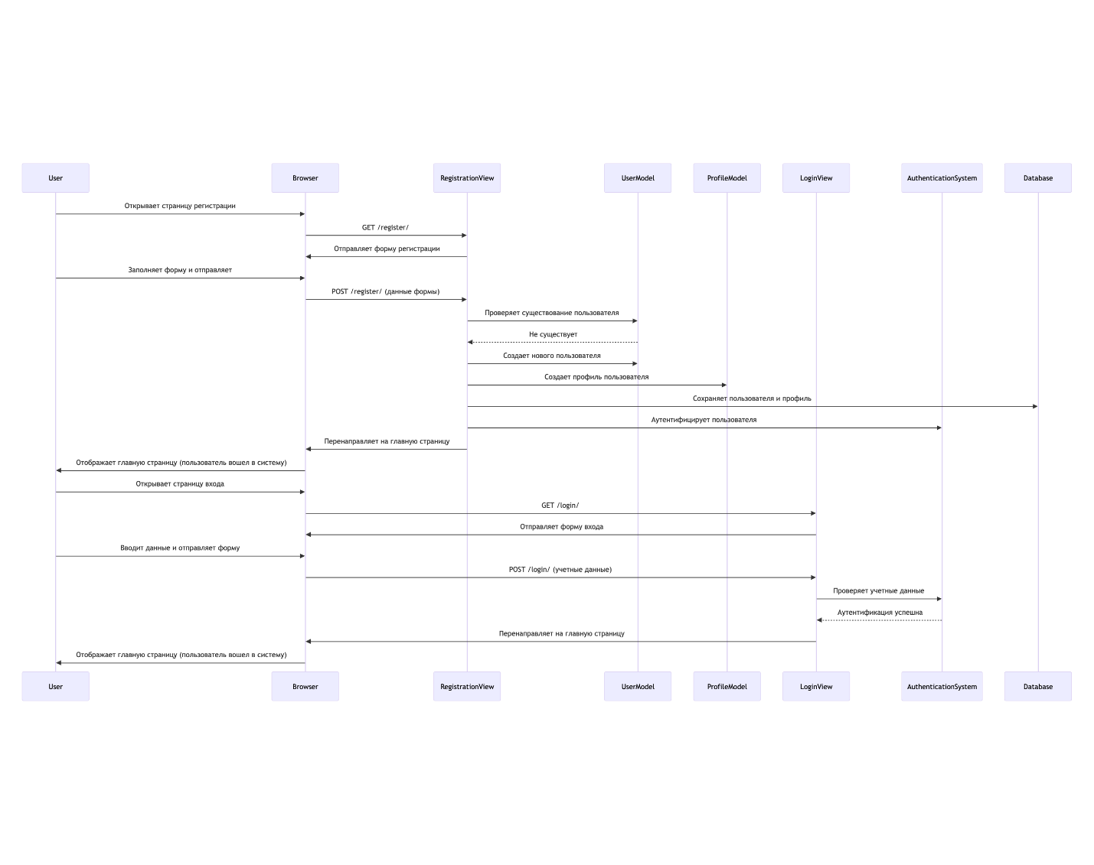

Рисунок - Диаграмма последовательности регистрации.